***Praktijkopdracht 1***

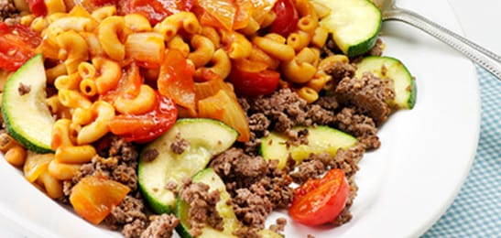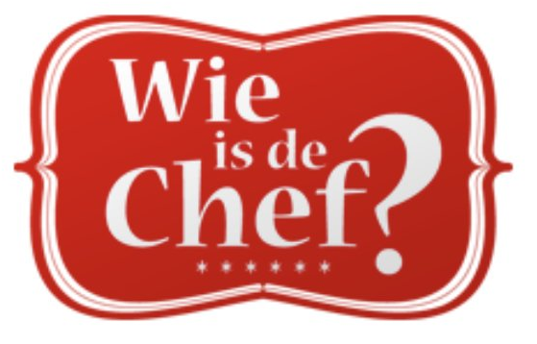

Inhoud

Inleiding 3

Introductie 4

Basisvaardigheden 5

Ui snipperen 5

Tomaat ontvellen 6

Het Recept 7

Macaronischotel 7

Filmen en bewerken 10

Introductie 10

De Eindopdracht 10

Eisen waaraan het moet voldoen 10

Handige tips 10

# Inleiding

**Beste leerling,**

**Om te zorgen dat je alle vaardigheden goed beheerst is het soms nodig om een thuisopdracht te maken. Elk thema zul je 1 thuisopdracht krijgen. Deze keer is het de uitdaging om als een ware chef een kookvideo te maken. Belangrijk is dat je laat zien dat je hygiëne, snijtechnieken, kookwijzen, instellen van de oven en het volgen van een recept beheerst. Daarvoor hebben wij opdracht PK3 van Thema Tuincentrum dubbelklik hieronder uitgewerkt. De vragen beantwoordt je gewoon online, het recept en het filmpje leveren een cijfer op. Zorg dat je alles goed in beeld brengt. Het filmpje mag maximaal 5 minuten duren.**

**Mocht je echt problemen hebben met het maken van deze macaronischotel dan kom je zelf met een nieuw recept als voorstel. De docent bepaalt vervolgens je met dat recept aan alle eisen kunt voldoen.**

**Tot slot: In de methode staat de vraag met wie je samenwerkt. Samenwerken mag, maar je maakt allebei je eigen kookvideo. Het kan dus niet zo zijn dat 2 personen hetzelfde filmpje inleveren. Je kunt elkaar wel helpen met filmen en een aantal dezelfde beelden anders monteren.**

**Heel veel succes!**

# Introductie

**Vandaag heb jij dienst in de keuken van het Tuincafé. Het gerecht dat jij gaat maken is een macaronischotel uit de oven. Bij de macaronischotel wordt een frisse salade geserveerd. Dat wordt smullen!**

Voor het koken moet je een aantal basistechnieken kunnen gebruiken.   
De twee basistechnieken die je tijdens dit recept gaat leren zijn: Het snipperen van een ui en het ontvellen van een tomaat. Lees de technieken goed door en laat ze zien in je filmpje!

Let bij het afwegen van de ingrediënten op de maten en de soorten lepels. Een eetlepel is dus een grote lepel, een theelepel is een klein lepeltje. De ingrediënten zijn altijd afgestreken, dus geen top op de lepel!

Sommige ingrediënten worden op smaak toegevoegd, dus als jij het lekkerder vind om er net iets meer kruiden in te doen dan mag dat, maar let op dat je niet te veel er bij doet! Zorg er voor dat je altijd even proeft voordat je het samenvoegt zodat je niet alles weg hoeft te gooien omdat het te sterk gekruid is.

# Basisvaardigheden

## Ui snipperen

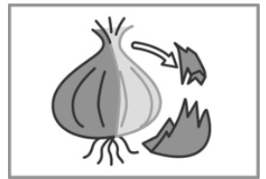

1. Schil de ui (haal de losse blaadjes er af)
2. 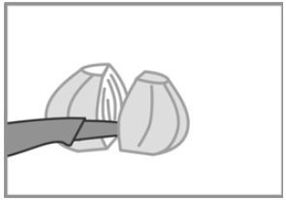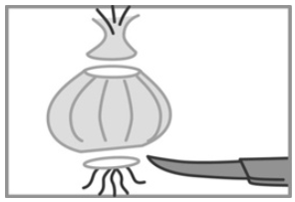Haal het topje eraf   
   en verwijder de uitlopers (sprietjes),   
   laat de harde wortel zitten.
3. 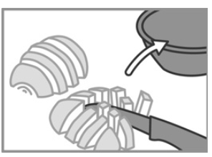Snijd de ui door de wortel doormidden. Let op:   
   het is belangrijk dat je de ui op de goede manier   
   doormidden snijdt.
4. Leg de vlakke kant op een snijplank.   
   Snijd de ui in halve plakken tot aan het kontje, snijdt het niet helemaal door maar laat het uiteinde een beetje vast zitten.
5. Snijdt de ui dwars op de plakken in kleine stukjes.

## Tomaat ontvellen

1. 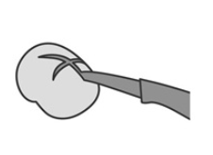Kook water, bijvoorbeeld in een steelpan en zorg dat het goed bubbelt.
2. Zet een bak ijskoud water klaar (bijvoorbeeld water met ijsklontjes, of water uit de koelkast.)
3. 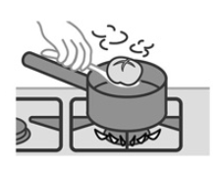Zet met een mes een kruisje in de onderkant van de tomaten.
4. Pak een (grote)lepel.
5. Dompel een tomaat enkele tellen in kokend water.
6. 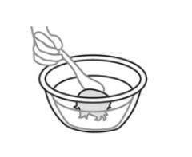Begint het velletje te krullen (daar waar het ingekerfd is)? Dan haal je de tomaat uit het hete water.
7. 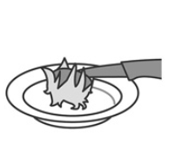Doe de tomaat in een bak ijskoud water.
8. Haal met een mesje het velletje er voorzichtig af.

# Het Recept

**Het onderstaande recept voldoet aan alle eisen. Je hoeft niet na te denken of je het goed of fout doet als je de beschrijving goed volgt. Je mag ook zelf een recept kiezen, maar dan moet je het eerst even met je docent overleggen. Het gekozen recept moet in ieder geval de twee bovenstaande basisvaardigheden bevatten. Je kunt dus geen champignontaart maken, want daar zitten geen tomaten in die je moet ontvellen.**

**LET OP: Je moet wel altijd de theorie maken bij PK3 Thema Tuincentrum! Hier staan namelijk o.a. informatie over pasta die je moet weten voor je toets en examen!**

## Macaronischotel

Ingrediënten **per persoon** voor de macaronischotel:

* 4 dl water
* 50 gr macaroni
* ½ bouillontablet of 1 bouillonblokje
* ¼ ui • ¼ paprika
* 2 tomaten
* 10 g margarine of olie
* 25 g schouderham
* 10 g geraspte kaas
* peper
* zout

Variatie: neem geen ham, maar salami of boterhamworst. Voor een vegetarisch recept: laat de ham weg, gebruik 3 tomaten (i.p.v. 2) en 20 g kaas (i.p.v. 10 g).   
   
Voor de slasaus:

* ½ eetlepel kruidenazijn
* ½ theelepel mosterd
* peper
* zout
* stukje ui

Voor de frisse salade

* 1/8 krop sla of ijsbergsla
* 1/2 tomaat
* 1/6 komkommer

**Bereiding:**

1. Lees het recept eerst helemaal door.
2. Doe als je lang haar hebt je haar in een staart, haal een  schort en was je handen.
3. Pak een handdoek, een vaatdoek en een theedoek. Hang of leg die op de daarvoor bestemde plaats.
4. Zet een groot bord klaar met het kookmateriaal dat je nodig hebt: lepel, schilmesje, mes, snijplank voor groenten. Pak ook een steelpan, kom met koud water, pan (2x), klein ovenvast schaaltje, zeef, kommetje, vergiet, slabak en een afvalbakje.
5. Haal de benodigde ingrediënten.
6. Zet de oven op 200 graden (heteluchtoven op 175 graden) en zet het rooster in het midden van de oven.
7. Bestrijk een ovenvast schaaltje met margarine of olie en zet het apart.
8. Breng het water met de macaroni en het tablet in een pan, met deksel erop, aan de kook. Als het water kookt, de macaroni toevoegen en 8 tot 10 minuten laten koken.
9. Roer de macaroni een keer om, zet de hittebron lager, maar zorg dat het water wel blijft koken.
10. Kook de macaroni in de op het pak aangegeven tijd gaar.
11. Laat de macaroni op een zeef uitlekken.
12. Snijd de ui in stukjes (zie basistechniek ui)
13. Snijd de paprika in stukjes.
14. Ontvel de tomaten (zie basistechniek tomaat)
15. Snijd de ontvelde tomaten in stukjes.
16. Verwarm de margarine of de olie en fruit de ui tot hij lichtgekleurd ziet.   
    (**fruiten** = zachtjes bakken in wat margarine in een open pan, terwijl je voortdurend roert)
17. Schep de stukjes paprika door de ui en laat het mengsel al roerend op temperatuur komen.
18. Schep de tomaat door het ui-paprikamengsel en kook het tomaatvocht zachtjes in, zodat ongeveer een kwart van het vocht verdwijnt. Eventueel zout en peper naar smaak toevoegen.
19. Snijd de ham in blokjes van ongeveer 1 x 1 cm.
20. Doe de macaroni bij het tomaatmengsel en roer de ham en de kaas erdoorheen.
21. Doe de macaroni in het ingevette ovenvaste schaaltje.
22. Maak de randen van het schaaltje schoon met keukenpapier.
23. Zet het schaaltje 15 minuten in de oven, zodat er een bruin korstje op komt.
24. Leg pannenlappen klaar.

**Frisse salade:**

1. Verwijder harde, lelijke bladen van de sla.
2. Was de sla, breek de bladen in stukjes en laat deze in een vergiet uitlekken of maak ze droog in een slacentrifuge.
3. Doe de kruidenazijn, mosterd, iets peper en iets zout in een kommetje.
4. Snijd de ui zeer fijn en klop deze door de slasaus (zie basistechniek 1).
5. Leg de sla in een slabak.
6. Snijd de tomaat in partjes.
7. Schil de komkommer en snijd deze in plakjes.
8. Schenk vlak voor het opdienen de slasaus over de sla en garneer deze met de tomaat en de komkommer.
9. Dek de tafel. Leg alles wat je nodig hebt op de goede plaats: placemat, bord, slakom, bestek (grote vork en mes), eventueel een glas water.
10. Eet smakelijk! Vul ondertussen de theorievragen en de evaluatie in.
11. Na het eten was je alles af en ruim je alles op. Zorg voor een schone keuken en een schone vloer. Kijk dit zelf goed na!
12. Maak het aanrecht en de gootsteen schoon en poets na met een theedoek.
13. Doe alle doeken in de wasmand en laat je keuken controleren.

# Filmen en bewerken

## Introductie

Je hebt allemaal wel eens gekeken naar 24Kitchen, of een ander kookprogramma. De Chef vertelt hier hoe je een gerecht bereid. Deze periode ben jij deze thuis chef. Jij gaat een video maken van het gerecht dat je kookt. Het is slim als je handelingen verschillende keren filmt uit verschillende standpunten/hoeken. Deze beelden kun je namelijk later goed gebruiken bij het verwerken.

Je mag bij deze opdracht in principe alle beeldbewerkingsprogramma’s gebruiken, maar op school gebruiken we Open shot video editor. Deze krijg je ook in je examen. Het is dus handig om meteen met dit programma te werken, je kunt dit gratis downloaden

## De Eindopdracht

Uiteindelijk ga je jouw filmbeelden verwerken tot een video van maximaal 5 minuten. Het is belangrijk dat je dus alle vaardigheden goed in beeld brengt. Ook moet je de tafel netjes dekken voor het hele gezin. Je gaat dus koken voor je gezin, en dat ook in beeld brengen. Van het kopen van de producten, tot het serveren op een net opgemaakte tafel. Weet je niet hoe je een mooie tafel dekt? Zoek dat dan even op internet, zodat je een keurige tafel hebt.

## Eisen waaraan het moet voldoen

- De video duurt niet langer dan 5 minuten  
- Beide vaardigheden uit de opdracht zijn duidelijk te zien  
- Werk hygiënisch!  
- Al je handelingen worden ingesproken, of middels tekst in beeld gebracht  
- Je zet de ingrediënten netjes klaar, film eerst alle ingrediënten waarbij je vertelt welke ingrediënten   
 het zijn.  
- Je hoeft niet volledig in beeld, maar het is wel belangrijk dat je duidelijk ziet dat jij degene bent die   
 kookt.  
- Er staat een bijpassend muziekje onder de beelden  
- Er is een openingsscherm/introductie  
- Er is een aftiteling met een datum, je naam, klas en de school waar je het voor gemaakt hebt.

## Handige tips:

- Zorg dat je van een handeling meerdere korte shots maakt, deze kun je later verwerken in je film  
- Maak gebruik van de mening van anderen, zij weten vaak of het duidelijk is weergegeven  
- Vraag regelmatig feedback aan de docent  
- Installeer openshot via [www.openshot.org](http://www.openshot.org)   
(deze videobewerker gebruiken we op school en bij je examen)  
- Raadpleeg de handleiding in dubbelklik (open shot en première)   
- Vraag een feedback formulier aan de docent en ondervraag klasgenoten ouders om je film te   
 beoordelen

* + **BEGIN OP TIJD!!**